____УБ 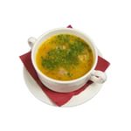____УП
С
или
З
КО____А 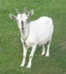 КО____А
РО____А РО____А
____________________________________________________________________________________
ОДИН-МНОГО
НО____ - НОСЫ, ЛИ____ - ЛИСЫ, ГЛА____ - ГЛАЗА, СКА____ - СКАЗЫ
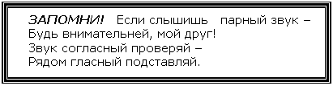
________________________________________________________________________________
Запиши словом.
_____________________
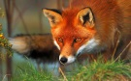 _____________________
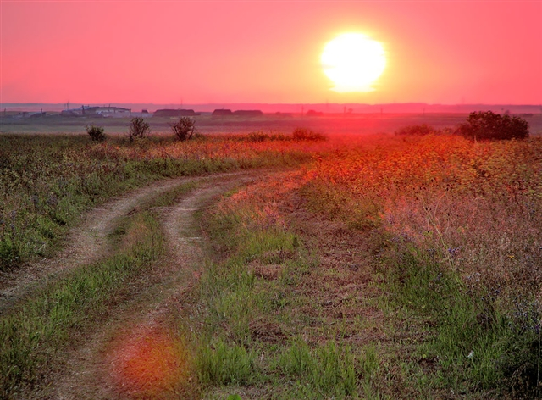 _____________________
_____________________

Над звонкими согласными нарисуй колокольчик.

